Splatournament-Server

Inhalt

Kurzzusammenfassung 2

Wireframes 2

Arbeitspakete 3

Grundlegende Funktionen – 09.05.2024 3

1. Front-End 3

2. Back-End 3

Ins Detail gehen – 30.05.2024 3

3. Front-End 3

4. Back-End 4

Letzte Schritte – 17.06.2024 4

5. Testing und Bugfixing 4

## Kurzzusammenfassung

Splatournament-Server ist Ein Spring-Boot basierter Rest Service der im Zusammenhang mit Splatournament-Client funktioniert. Der Server hat verschiedene Endpunkte die der Client nutzt um Tournaments zu erstellen, diesen beizutreten und darin Sets zu spielen. Es gibt außerdem noch Zusatzfunktionen, wie ein Leaderboard, dass aus den Ergebnissen in Tournaments Punkte errechnet und Spieler/Teams rankt. Eine weitere Funktion ist die Waffen-Datenbank und der Waffen-Generator der je nach übergebener Klasse unterschiedliche Stats generiert.

## Wireframes

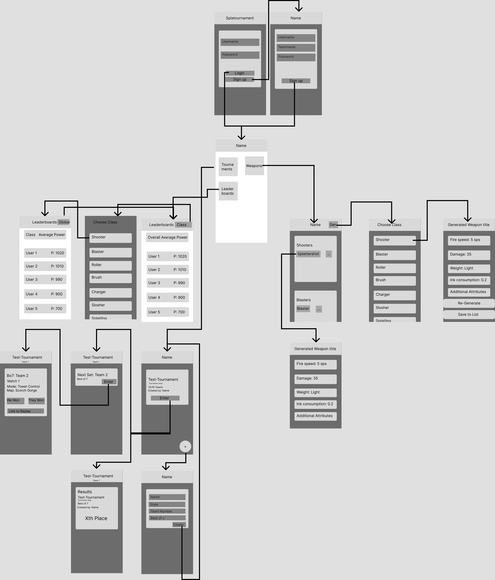

## Arbeitspakete

### Grundlegende Funktionen – 09.05.2024

#### 1. Front-End

Einrichten des Android-Studio-Projekts und Erstellen der folgenden Fragmente:

* Login / Start fragment
* Sign-Up fragment
* Home fragment
* Tournament List fragment
* Add Tournament fragment
* Leaderboard Fragment

#### 2. Back-End

Einrichten der Spring-Boot-API und Erstellen der folgenden Endpunkte:

* Get List of Current Tournaments
* Get List of Past Tournaments
* Create Tournament
* Get Leaderboard by Team
* Get Leaderboard by Player
* Add new user
* Verify user login

### Ins Detail gehen – 30.05.2024

#### 3. Front-End

Erstellung und Implementierung der übrigen Fragmente:

* Tournament Fragment
* Tournament-Set Fragment
* Tournament-Result Fragment
* Weapon Chooser Fragment
* Weapon Data Fragment
* Class Chooser Fragment
* Weapon Generator Fragment

#### 4. Back-End

Erstellung und Implementierung der übrigen API-Endpunkte:

* Get availible Sets
* Record match by Results
* Get Result of Set
* Get Tournament Results
* Get List of Weapons by Class
* Get data for Weapon
* Generate Weapon Data by Class

### Letzte Schritte – 17.06.2024

#### 5. Testing und Bugfixing

Bis zum Projektende werden noch Edge-Cases getestet und bei Bugs/Fehlern werden diese gefixt, keine neuen Features werden mehr hinzugefügt.